Кубок Мастеров 5 этап

10 августа 2024 года, РЛК им. Р. Сметаниной

Дисциплина: нанорогейн

ТЕХНИЧЕСКАЯ ИНФОРМАЦИЯ

**Информация о карте:**

Масштаб 1:10 000, сечение рельефа – 5 метров.

Расстояние до ТНО от старта – 190 метров.

Аварийный азимут – юго-восток, телефон организатора указан в карте.

Ограничения района соревнований:

Север – прогулочная лыжная трасса Динамо 15 км

Восток – поля

Юг – поле, жилая застройка

Запад – речка Важелью.

**Порядок прохождения дистанции:**

Карта выдаётся за 5 минут до ОБЩЕГО СТАРТА. На карте будут обозначено множество КП, каждый из которых имеет определённую стоимость, которую показывает первая цифра в номере КП (например, КП 31 даёт 3 очка, КП 54 – 5 очков). Спортсмен сам выбирает какие КП ему отмечать. Также предусмотрены ОБЯЗАТЕЛЬНЫЕ перегоны:

* Первый заданный КП №31 (соединён линией со стартом)
* Последние 4 КП №100,101,102,103 (последовательно соединены линией с финишем)

На прохождение всей дистанции от старта и до финиша отводится 1 час 30 минут контрольного времени. За превышение КВ за каждую неполную минуту у участника вычитается 1 очко. Если же участник отмечается на финише через 1 ч 45 мин после старта, его результат аннулируется. В случае не взятия обязательных КП, спортсмен также дисквалифицируется.

Выигрывает участник, набравший наибольшее количество очков. А если очки будут равны, выше в протоколе будет тот, кто быстрее закончил дистанцию.

Отметка SportIdent контактная. Финиш по станции. После финиша участники должны пройти на считку чипа согласно схеме, аккуратно обойдя асфальт, не мешая спортсменам (синяя линия на схеме):

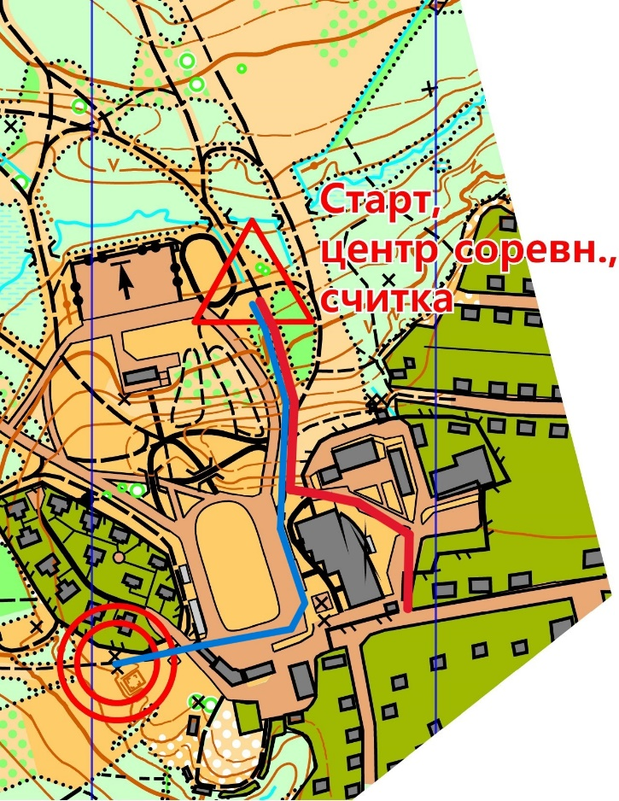

ВНИМАНИЕ! Запрещается пересекать и двигаться по лыжероллерным трассам! Они закрашены в карте красной штриховкой.

Начальник дистанции – Кузнецов Георгий.

Удачного старта!